**Listado de ejercicios de refuerzo de potencias y radicales**

Entrega el jueves 13 en hojas blancas con portada engrapadas.

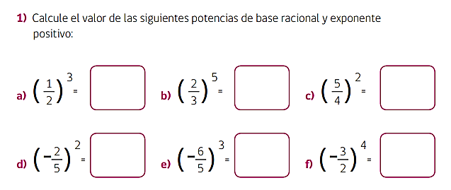

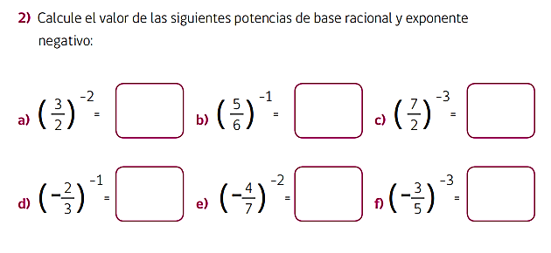

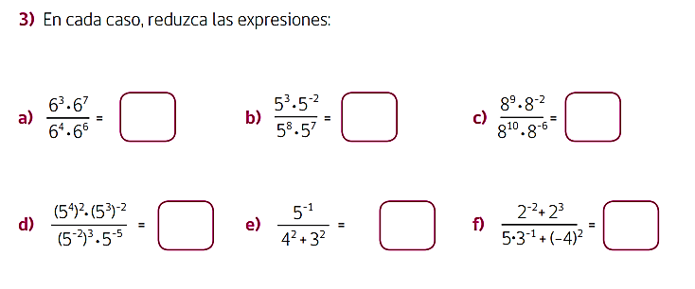

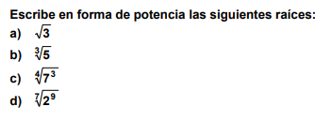

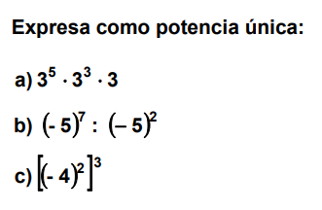

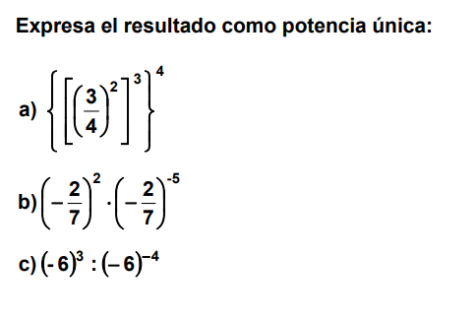

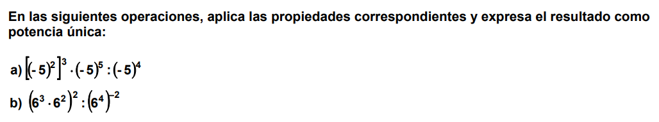

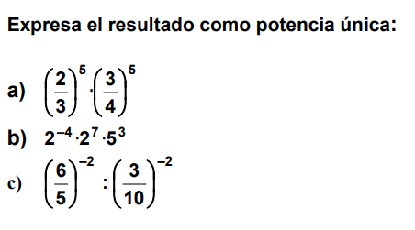

Un lavavajillas dispone de 8 bandejas y en cada una de ellas caben 32 vasos. ¿Cuántos vasos se podrán lavar de una sola vez? Expresa el resultado en forma de potencia.

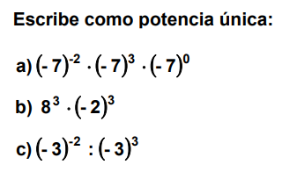

El número 46 656 es igual al cubo de 36. Calcula la raíz sexta de dicho número y explica cómo lo haces. (sin usar calculadora, pasar a potencias.

